表三、換股比例：1股國泰金股票換多少股世華銀行股票-實際
日期 | 數量 | 備註
91.5.20 | 1.85-2.15股 | 摩根大通(國泰金控委託)之提議
10.14 | 1.60股 | 國泰金採91.8.9一日之收盤價（48.6元），其妥適性參閱表三-1之說明b  世華購併價值區間：29 -32元  換股比例區間：1：1.68-1：1.52，其妥適性參閱表三-1(表主體)，雙方議定1.60
11.04 | 1.684股 | 實為10.14之1.60股，因世華發放股票股利而調整；國泰金則未在91-92年發放股票股利  股東會日期ª 股利 除息基準日  現金 股票  91.6.27 1.5 0 91.7.26  92.6.6 1.5 0 92.7.11
a.股東會通過股利分配案

表三-1、換股比率：試算
91年 | 國泰金股價(月平均)實際 | 世華銀 |  |  | 換股比率
月份 |  | 實際 | 下限 | 上限 | 依世華銀行之實際股價 | 世華銀行之目標股價
 |  |  |  |  |  | 下限($29)ª | 上限($32)ª
1 | 52.95 | 20.78 | $29ª | $32ª | 2.55 | 1.83 | 1.65
2 | 51.10 | 19.59 | $29ª | $32ª | 2.61 | 1.76 | 1.60
3 | 49.87 | 20.66 | $29ª | $32ª | 2.41 | 1.72 | 1.56
4 | 52.33 | 22.55 | $29ª | $32ª | 2.32 | 1.80 | 1.64
5 | 49.67 | 24.49 | $29ª | $32ª | 2.03 | 1.71 | 1.55
6 | 49.20 | 24.80 | $29ª | $32ª | 1.98 | 1.70 | 1.54
7 | 44.90^{bc} | 22.80 | $29ª | $32ª | 1.97 | 1.55 | 1.40
8 | 44.26^{bc} | 25.31 | $29ª | $32ª | 1.75 | 1.53 | 1.38
9 | 39.82^{c} | 24.21 | $29ª | $32ª | 1.64 | 1.37 | 1.24
10 | 38.27^{c} | 22.42 | $29ª | $32ª | 1.71 | 1.32 | 1.20
11 | 37.43 | 21.82 | $29ª | $32ª | 1.72 | 1.29 | 1.17
12 | 36.32 | 20.64 | $29ª | $32ª | 1.76 | 1.25 | 1.14
資料來源：金管會復函
說明：換股比率：國泰金股價/世華銀股價。世華銀之股價有三個：實際、目標(上限或下限)，各可計算一個換股比率
a.摩根大通評估，世華銀併購價(目標股價)之範圍：每股$29.5~$32.5，因世華銀於91.6發放現金股利$0.5，立本賴明陽會計師於計算併購價之範圍時，扣除該股利，成為$29~$32
b.國泰金控之價格(收盤價)，於97.7.1~97.8.30間大多低於$46，二個月間，價格達到$46者，僅5日(7.12之$46.2、7.15之$46、8.9之$48.6、8.12之$49.9及8.13之$46.5)，該二個月中，只有一天的價格比$48.6高
c.國泰金控於此期間內買回庫藏股

表三-2、不同換股比率之影響：試算
換股比率 | 國泰金控 |  |  | 換股比率影響之試算^{C}
 | 換股應發  行股份數ª | 股價（元）^{b} | 總市價（億元）^{b} | 金額（億元） | 百分比
1.6848 | 2,357,290,282 | 38.27 | 902.13 | - | -
1.32 | 3,008,759,596 | 38.27 | 1,151.45 | 249.32 | 27.64%
1.20 | 3,309,635,556 | 38.27 | 1,266.60 | 364.46 | 40.40%
說明：換股比率：國泰金股價/世華銀股價。
a.國泰金控應發行股份數：係以預計交換世華股權之3,971,562,668股，除以各換股比率計算。
b.國泰金控股價38.27元，係財政部91年11月核准前1個月（91年10月）國泰金控股價之月平均收盤價。總市價，係應發行股份數乘以股價。
c.換股比率之影響：本數字係試算，係將各換股比率所估算之估計發行市價金額，分別與換股比率為1.6848所估計發行市價金額902.13億元比較，計算其差額及差額相對於902.13億元之百分比。

圖1-1：國泰金及世華之股票價格(月平均)：91年各月份
單位：元
月
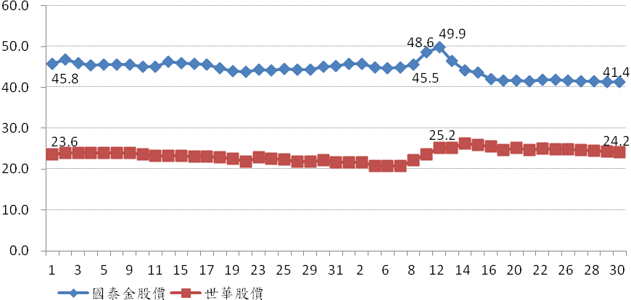
圖1-2：國泰金及世華之股票價格(收盤價)：91.7、8二月各交易日
單位：元

91年7月
91年8月
日
日

圖2：世華各年計提打銷之呆帳金額及年末備抵呆帳餘額：88-91.9
億元
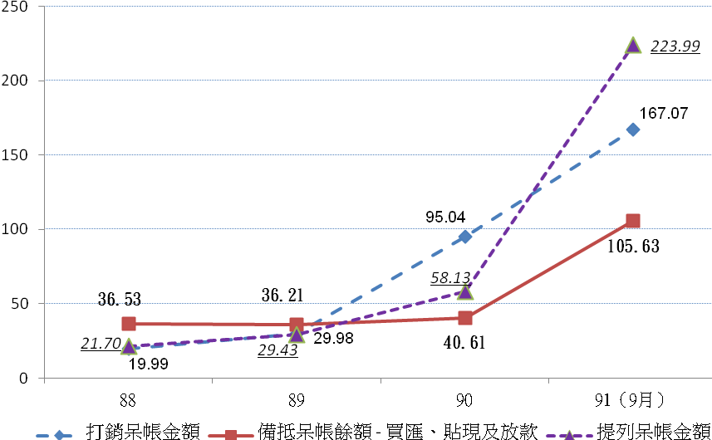
資料來源：各年財務報表，惟88年打銷呆帳金額(因財務報表內容未予明載)，以財務報表揭露之相關科目推算
圖3：世華打銷及提列呆帳情形：89-91年第3季各季
億元
